Programme Ateliers Artistiques « Spécial Vacances »
L’Espace Pluriel des Arts propose aux enfants pendant la période de vacances
des ateliers artistiques & comportementaux
Ces ateliers, sont organisés sous forme d’activités culturelles, instructives, anti-stress et récréatives.
Anti-Stress Anti-colère :
Ateliers Yoga Artistique / Yoga Comportemental
Ces ateliers ont pour but, le travail de la concentration & de la respiration.
Ils permettent la canalisation du Chi « Energie Vital », afin de mieux l’utiliser au quotidien :
La maitrise progressive du Chi, donne accès alors a un ressourcement et une introspection continues, qui habilitent l’enfant, le jeune ou l’adulte à mieux gérer sa colère et ses phobies, ainsi qu’à se distancer, afin de mieux juger et réagir aux situations de conflit, d’urgence ou de stress
- Gestion de la colère
- Gestion de la phobie d’examens
- Gestion de conflits & de stress
Ateliers d’Epanouissement,
Motivation, Maitrise de l’Expression Verbale,
Corporelle & Emotionnelle Via l’Art :
Ces ateliers ont pour but le travail sur : la valorisation de soi, le développement des aptitudes &
l’activation de la créativité innée, individuellement et en groupe. Ceci, via des techniques simplifiées du travail artistique de contrôle :
- De l’outil & du corps
- Des émotions & de l’art oratoire
- De la voix & de l’instrument
- De la scène & de l’auditoire
Parallèlement, l’aboutissement des projets artistiques et l’accomplissement des œuvres d’arts, donnent accès à :
- Une revalorisation du soi et du groupe
- Un renouvèlement de la confiance en ses propres capacités et ses talents enfouis.
Habilitant ainsi l’enfant et l’adolescent à :
- Porter un jugement très positif sur lui même et les autres,
- Tisser des liens de confiance, d’amitié, d’harmonie & d’appartenance.
- Oser s’exprimer en publique, donner son avis, prendre l’initiative,
- Voir renaitre sa motivation, affirmer son « Leadership » & se sentir épanoui.

L’Art est une thérapie introspective & comportementale, pour tout individu quelque soit :
son âge, son genre, son appartenance sociale ou professionnelle
Espace Pluriel des Arts
Espace pour les passionnés d’arts et d’intellect, des êtres de tout âge, ayant le bonheur d’explorer leurs capacités et leurs créativités en toute Sérénité.
« La vie sans art est comme un corps sans esprit »

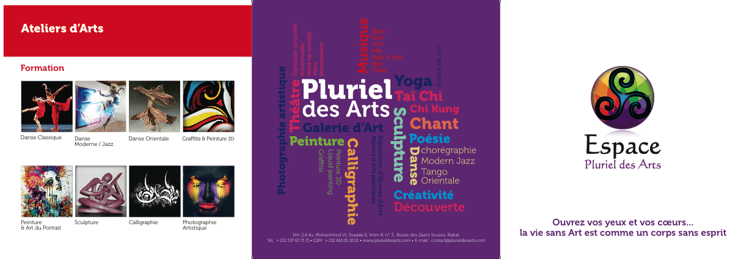

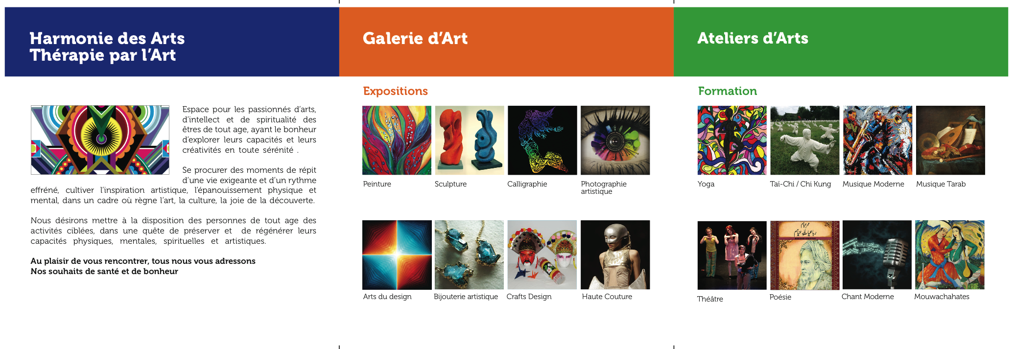
Espace Pluriel des Arts : Centre Didactique d’Art & Galerie d’Art Interactive
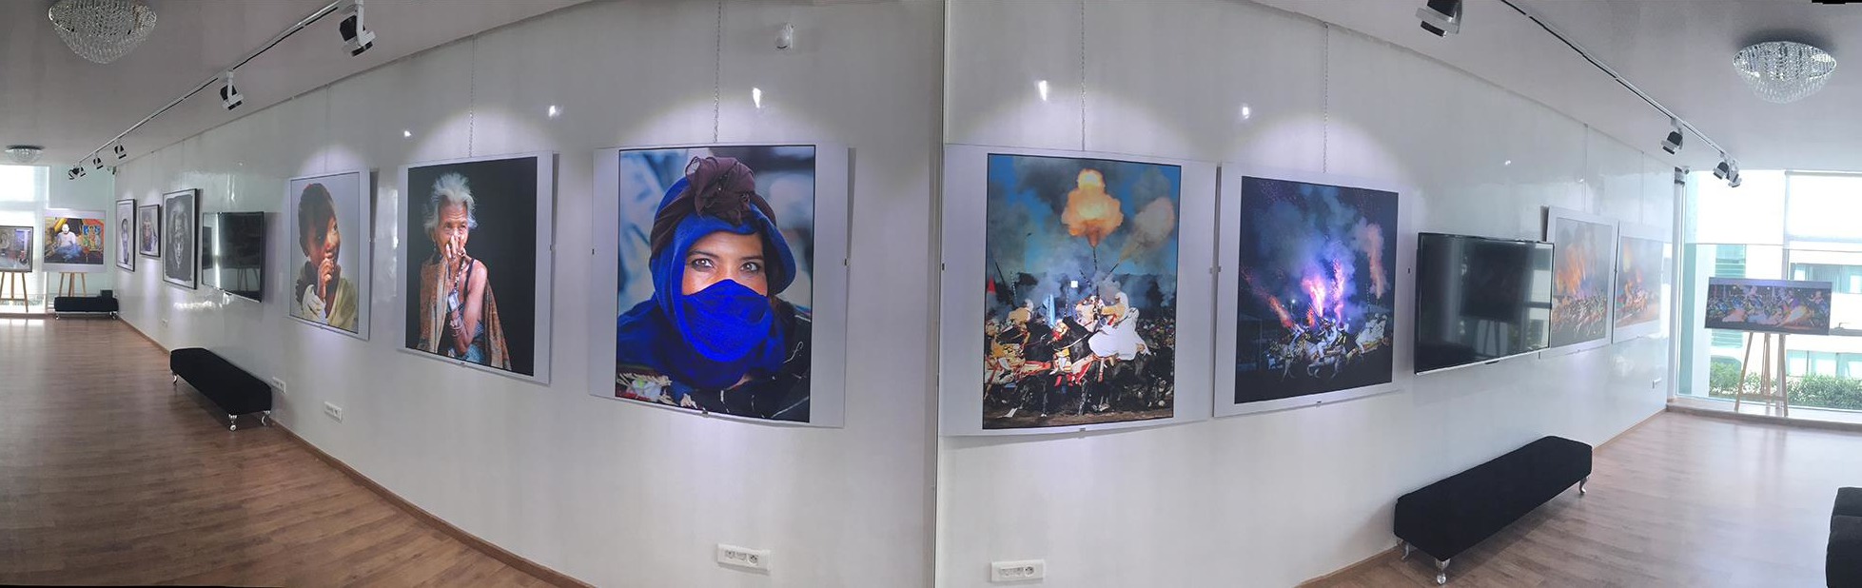
Espace Pluriel des Arts
Avenue Mohammed VI, Km 3,4
Centre d’affaires Essaada
Route des Zaêers, Rabat.
Tél : 0537657171. GSM : 0661051001 /0661297995
Site Web : www.plurieldesarts.com / Page Facebook : Espace Pluriel des Arts
E-mail : contact@plurieldesarts.com /naima.alami@gmail.com

